Nome: Andrea Ciambotti

Data: 22.06.2023

Contents

1. Scrivere quali Metadati riconoscete in questo file e di quale tipologia 2

2. Descrivere il significato della licenza OPEN DATA: CC-BY-ND-NC. 4

3. Dire se e quale campo potete indicare come CHIAVE PRIMARIA 5

4. Spiegazione Documento di Analisi. 5

# Scrivere quali Metadati riconoscete in questo file e di quale tipologia

I metadati sono delle informazioni strutturate che descrivono altri dati, servono a meglio spiegare ed interpretare. Il Dataset oggetto di esercizio è un Open Data utilizzato, riusato e ridistribuito.

I metadati in particolare sono informazioni strutturate che descrivono e rendono più esplicativo il dato da utilizzare e analizzare.

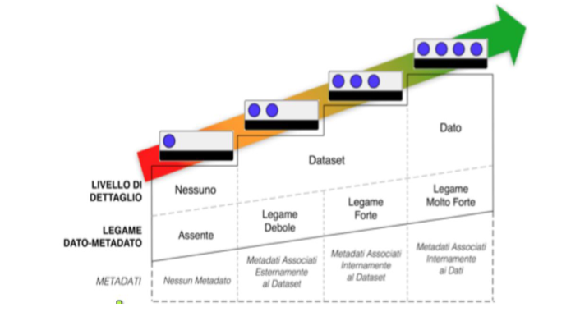

Nel caso del Dataset oggetto di studio, si rivela un legame forte con il dataset (terzo livello – vedi immagine): I metadati sono, infatti ad associate internamente al Dataset stesso ( 3 stelle)

Vantaggi Metadato:

1. Ricerca dei dati
2. Accessibilità dati
3. Valutazione dei dati
4. Analisi dei dati
5. Comprensione dell’insieme

Nel caso oggetto di analisi, i metadati sono sicuramente descrittivi, quelli che hanno come obiettivo di descrivere il documento o l’oggetto digitale a cui sono associati per facilitarne la ricerca e il recupero.

Nel documento comuni.xls abbiamo infatti sia le intestazioni delle colonne che fungono da metadato ma anche una legenda esplicativa che aiuta ad analizzare il documento. Non sufficienti elementi per affermare con certezza l’esistenza o la rilevazione dei dati Amministrativi e gestionali (MAG) e quelli strutturati.

Esempi di Metadato nel DB oggetto di analisi sono :

Intestazione delle colonne esempio di alcune Foglio Comune :

|  |  |  |  |  |
| --- | --- | --- | --- | --- |
| **Codice Comune** | **Comune** | **AreaGeografica** | **Popolazione** | **Codice Catastale** |

Lo sheet Legenda dove si esplicitano delucidazioni su campi utilizzati ai fini di calcolo.

# 2. Descrivere il significato della licenza OPEN DATA: CC-BY-ND-NC.

Un Open Data è technology indipendente, un formato gratuito sono disponibili attraverso le tecnologie dell’informazione (private e pubbliche).

Il database Originale è stato probabilmente preso dal sito dell’ Istat

Qui il Link : <https://www4.istat.it/storage/codici-unita-amministrative/Elenco-comuni-italiani.xls>

Questo indica che il file .xmls è un dato aperto che conferma almeno le quattro stelle del modello di Tim Berners dati strutturati in un formato aperto,, anche dotati di URI ( Uniform Resource Identifier) – accessibili online attraverso uno specifico URL.

Tuttavia, osservando la Legenda, è possibile notare che alcune informazioni per la creazione del Dataset sono state reperite tramite Motorizzazione, Agenzia delle Entrate e Eurostat quindi il file potrebbe raggiungere le 5 stelle qualora ci fossero anche i link dei collegamenti inseriti (LOD).

Le licenze Creative Commons (cc) sono contratti( licenze di autore) attraverso i quali i titolari e dei diritti d’autore concede l’autorizzazione all’uso dell’opera.

Le licenze possono essere identificate con delle sigle. In base alla sigla cambiano le caratteristiche:

* *CC*: Public Domain Dedication and License → Non impone alcuna restrizione, l’autore utilizzando una licenza CC, concede ad altri il diritto di utilizzare e/o modificare un’opera che lui stesso ha creato.

.

* *BY*: impone indicazione Paternità dell’opera, praticamente posso l’opera (anche lucrare eventualmente) ma bisogna specificare l’autore.
* *ND*: Non ammette lavori derivati – in pratica si può utilizzare l’opera ma non modificarne i contenuti.
* *NC*: permette l’utilizzo di un’opera ma non a fini commerciali (lucro).

# Dire se e quale campo potete indicare come CHIAVE PRIMARIA

La chiave primaria o identificativo è un numero di identificazione univoca di ciascuna riga di ciascun record.

È importante perché mi consente di identificare univocamente gli elementi di una tabella.

Nel Database modificato per le analisi richieste sono presenti alcuni di chiave primaria, di seguito alcuni esempi:

1. Sheet Comuni → Codice Comune (Colonna C) è una Chiave primaria o Identificatore.
2. Sheet Comuni → Codice Catastale (Colonna J) è una Chiave primaria o Identificatore.

# Spiegazione Documento di Analisi.

Il Database oggetto di analisi è stato elaborato dal file iniziale Elenco – Comuni- Italiani.

Il file excel presenta uno sheet iniziale con il DB originale per tenere sempre traccia che le manipolazioni effettuate per rispondere ai vari quesiti fossero congrui con i dati iniziali di riferimento in termini di righe di colonne, righe e totali corrispettivi.

È stato poi creato uno sheet apposito chiamato comuni, dove sono state effettuate le operazioni/manipolazioni richieste dal testo originale.

Con l’aggiunta anche dell’extra richiesto per l’utilizza della funzione somma.se.

Ci potrebbero essere delle colonne nascoste, che sono state “nascoste” proprio per dare all’elaborato una forma grafica più apprezzabile.

Riguardo la frase iniziale **APPLICARE LE REGOLE PER LA PREPARAZIONE DEI DATI NEL FOGLIO “COMUNI” SAPENDO CHE L’ANALISI FINALE NON UTILIZZA I CAMPI CON CODICE NUTS” :**

Dopo aver accertato che i NUTS, da acronimo francese (Nomenclature des Unités territoriales statistiques) quindi una nomenclatura ad -hoc per descrivere unità territoriali per statistiche varie, non sono state svolte operazioni a riguardo - poiché il documento presentato non li contiene.

In realtà il database originale dell’ISTAT (vedi link all’inizio di questo documeto) ha in più delle colonne contenenti proprio questi dati NUTS.

Probabilmente chi ha scritto il testo di esame, voleva constatare la nostra capacità analitica.